

*.* ***ensemble on peut mieux***

**Fiche de travail N :(1 )**

Nom : _________________ Classe : (3A+B) Date : _______________

**Objectif savoir identifier les noms des habits**

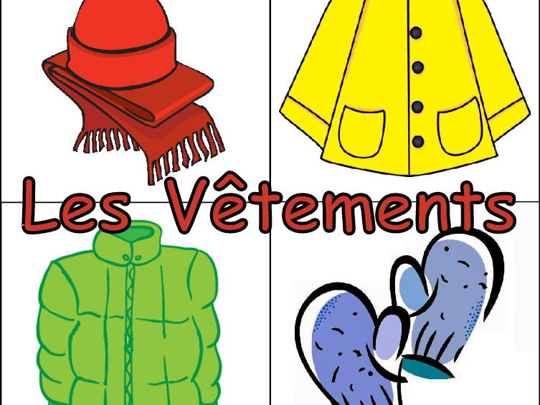

1. **Entoure la bonne réponse**

1. **Les chaussettes – les chaussetes- les chausettes**
2. **Les chausures- les chaussurres- les chaussures**
3. **Les gants – les ggants – les gantt**

1. **Le pantallon – le pantalon –le ppantalon**
2. **Le pull – poul – le ppul**
3. **Le chapeau – le chappeau – le chappou**
4. **Une chemise – une chemmise – une chemis**

1. **Une robbe - une rrobe –une une robe**
2. **Un pyjamma – un pyjama – un pejama**
3. **Des botes – des bottes – des botts**

**K – une joupe – une jupe – une jup**

**2-Entoure la bonne réponse :**

|  |  |
| --- | --- |
| **Jupe – pantalon - robe** | Short Skirt Cliparts - Cliparts Zone |
| **Robe – chemise - pull** | Jaune à Pois Robe Clip Art Libres De Droits , Svg , Vecteurs Et  Illustration. Image 48548134. |
| **chemise –pantalon - robe** | Dessin au trait Vector illustration d |
| **Pyjama – pull- chemise** | Pajama Clip Art Game |
| **Manteau – chapeau - pull** | chapeau clips, venta de liquidacion fuera de número - www.tradaka.com |
| **Pantalon – robe- chemise** | El pantalon - pants | Clip art, Costume design, Fashion |
| **Pyjama – pull- bottes** | https://png.pngtree.com/png-clipart/20210418/original/pngtree-green-sweater-travel-clip-art-on-a-hanger-png-image_6238568.jpg |
| **Pantalon – jupe - manteau** | Kleidung |

|  |  |
| --- | --- |
| **Bottes- chaussures- chaussettes** | FN6110CNOR00110500 |
| **Chaussettes- gants – bottes** | Chaussette — Wikipédia |
| **Pyjama- pull –chaussures** | GIROTTI - La marque italienne de chaussure personnalisable. Créer ses  chaussures |
| **Manteau – chapeau - gants** | Produits | Gants de Travail | Coton | Ref. 688-PG | Marca Protección  Laboral | |

